# Лабораторная работа 2

## Задание 1. Написание запросов с фильтрацией

1. Выведите заказчиков с кодом (id) **30**
2. Выведите все заказы, сделанные (оформленные) после **10 апреля 2008 года**
3. Выведите название и стоимость продуктов, при условии, что стоимость находится в диапазоне от **100** до **250**.
4. Выведите всех заказчиков, проживающих в Париже, Берлине или Мадриде.
5. Выведите всех сотрудников, для которых не определен регион проживания
6. Выведите заказчиков с именами кроме “**Linda**”, “**Robert**”, “**Ann**”
7. Выведите заказчиков, чья фамилия начинается либо на букву “**B**” либо “**R**” либо “**N**”.   
   Фильтрация должна производится на исходных данных столбца (не на вычисляемом выражении)
8. Выведите информацию о заказчиках, сформировав два вычисляемых столбца: **Фамилия** **заказчика** и **Имя заказчика**. В результирующую выборку должны попасть только те заказчики, чье имя начинается либо на букву "**P**" либо на букву "**M**", а фамилия при этом начинается либо на “**S**” либо на “**K**”.  
   Фильтрация должна производится на исходных данных столбца (не на вычисляемом выражении)

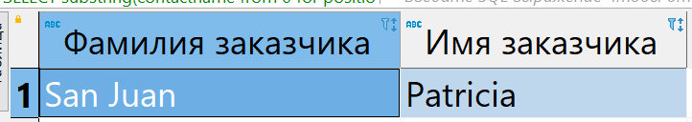

## Задание 2. Написание запросов к нескольким таблицам

1. Сформируйте выборку следующего вида: ФИО сотрудника, Номер Заказа, Дата Заказа.  
   Отсортируйте выборку по дате (от самых ранних к самым поздним заказам)
2. Напишите запрос, который выбирает информацию о заказах и их деталях:[orderid], [custid],[empid],[orderdate] ,[productid],[unitprice],[qty],[discount].  
   Сформируйте в этом запросе вычисляемый столбец (**LineTotal**), который рассчитывает стоимость каждой позиции в заказе с учетом скидки
3. Напишите запрос, возвращающий выборку следующего вида: Номер заказа, Название заказчика, Фамилия сотрудника (компании заказчика), Дата заказа, Название транспортной компании.  
   В запрос должны войти только те записи, которые соответствуют условию: Заказчики и Сотрудники (Emploees) проживают в одном городе

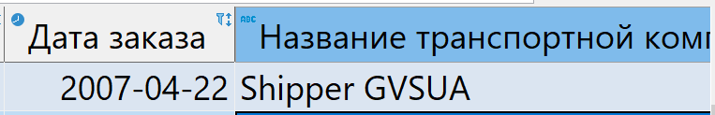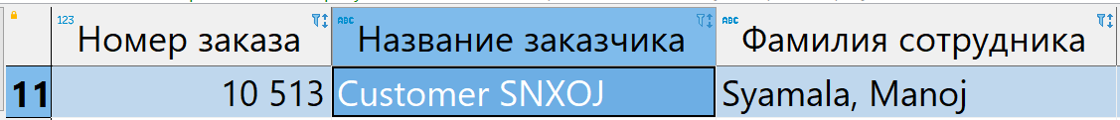

## Задание 3. Использование операторов наборов записей (UNION, EXCEPT, INTERSECT)

1. Напишите запрос, возвращающий набор уникальных записей из таблиц **Employees** и **Customers.** Результирующая таблица должна содержать3 столбца: **country, region, city**.
2. Напишите запрос, возвращающий набор уникальных записей из таблиц **Employees** (адреса сотрудников - **country, region, city**),исключивиз этого списка записи из таблицы **Customers** (адреса Клиентов - **country, region, city**).Результирующая таблица должна содержать3 столбца: **country, region, city**.

## Задание 4. Запросы с группировкой

1. Выведите таблицу из трех столбцов: максимальная, минимальная и средняя стоимость продуктов.
2. Выведите таблицу из 2-х столбцов: номер категории и количество продуктов в каждой категории.
3. Выведите данные о количестве заказов, оформленных каждым сотрудником
4. Выберите 5 самых выгодных заказчиков, с точки зрения суммарной стоимости их заказов
5. Выведите год, количество сделанных заказов в этом году и количество уникальных заказчиков, которые делали эти заказы.
6. Выведите список только тех заказов, общая стоимость которых превышает 1000

**ВНИМАНИЕ**: Вычисляемые столбцы должны иметь соответствующие наименования.